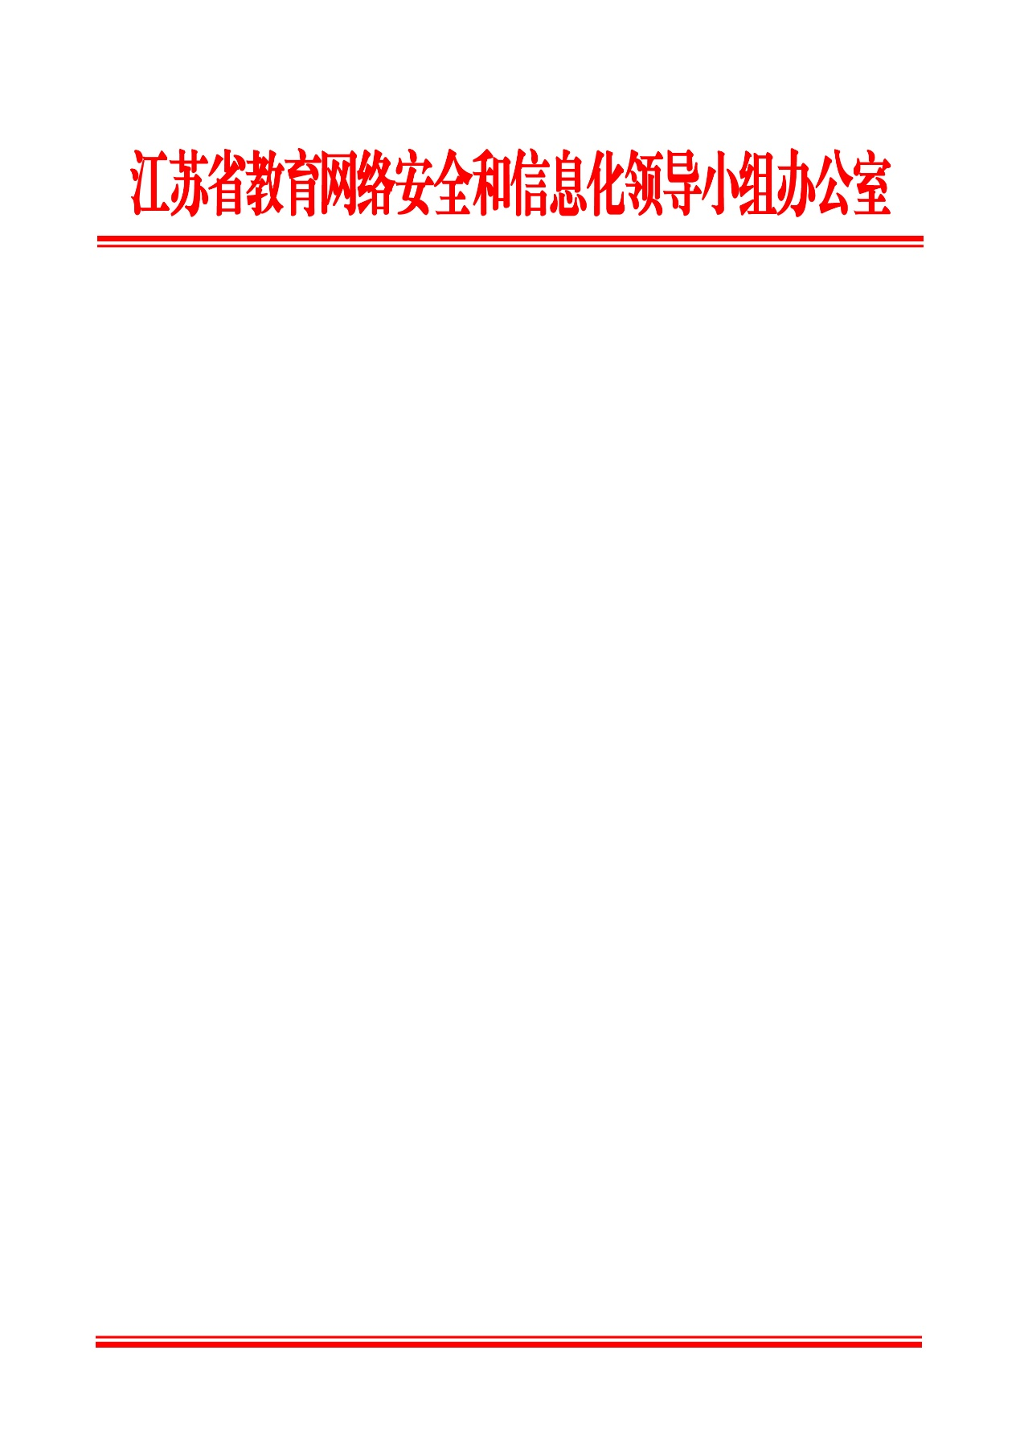

苏教信办函〔2024〕11号

关于举办2024年“领航杯”江苏省
教师信息素养提升实践活动的通知

各设区市教育局，各高等学校：
根据《教育部教育技术与资源发展中心（中央电化教育馆）关于举办2024年全国师生信息素养提升实践活动（第二十八届教师活动）的通知》（教技资〔2024〕30号）要求，经研究，决定举办2024年“领航杯”江苏省教师信息素养提升实践活动。现将有关事项通知如下。
一、参加人员范围
全省幼儿园、大中小学（含特殊教育学校、中等职业教育学校）在职教师以及教育技术工作者。
二、项目设置
（一）常规项目
1. 基础教育组：课件、微课、融合创新应用教学案例、融合创新应用教学案例（“素质教育”主题）。
2. 中等职业教育组：课件、微课、信息化教学课程案例。
3. 高等教育组：课件、微课、信息化教学课程案例。
（二）专项
专项分基础教育专项、职业教育专项、高等教育专项、教育技术论文专项和教师研修专项。
- 相关要求
- 常规项目和专项的项目说明及要求、制作要求等登录全国师生信息素养提升实践活动网站（https://huodong.ncet.edu.cn）查阅、下载。
- 根据个人自愿参加的原则，由各设区市教育局、高校活动组织部门评选后统一报送，于2024年8月20日前将参赛作品和作品登记表（见附件1、2）报送至省教育信息化与数据管理中心。每个设区市报送作品25件，其中：基础教育组15件、中等职业教育组10件。每所高校报送作品3件。每件作品限报1名作者，1名参赛教师限报1件作品。
- 融合创新应用教学案例（“素质教育”主题）作品、专项由学校组织直接报送至教育部教育技术与资源发展中心（中央电化教育馆）活动平台。
基础教育组、中等职业教育组联系人：李老师，联系电话：025-83752143，电子邮箱：1109735@qq.com。
高等教育组联系人：杜老师，联系电话：025-83752143，电子邮箱：755835709@qq.com。

附件：1.常规项目作品登记表（课件、微课）
2.常规项目作品登记表（融合创新应用教学案例、信息化教学课程案例）

省教育网络安全和信息化领导小组办公室
2024年4月23日
（此件主动公开）

附件1

常规项目作品登记表（课件、微课）

作品  名称 | 请勿使用书名号《》 | 学科 |  |  | 年级 |  |  | 作品大小 | MB
项目 | 基础教育组 | 课件□  微课□ |  |  |  | 学前教育□
项目 | 基础教育组 |  |  |  |  | 特殊教育□
项目 | 基础教育组 |  |  |  |  | 小学□
项目 | 基础教育组 |  |  |  |  | 初中□
项目 | 基础教育组 |  |  |  |  | 高中□
项目 | 中等职业  教育组 | 课件□  微课□
项目 | 高等教育组 | 课件□  微课□
作者  信息 | 姓名 | 所在单位（按单位公章填写）
联系  信息 | 姓名 |  |  | 手机
联系  信息 | 固定电话 |  |  | 电子邮箱 |  |  | @
作品  特点 | （包括作品简介、特色亮点等，300字以内）
作品安装运行说明 | （安装运行所需环境，临时用户名、密码等,300字以内）
诚 信 承 诺
本人确认已了解全国师生信息素养提升实践活动（第二十八届教师活动）相关要求；上述作品为我的原创作品，不涉及和侵占他人的著作权；若发现涉嫌抄袭或侵犯他人著作权行为，同意取消活动资格；如涉及版权纠纷，自行承担责任；我同意作品出版权等公益性应用权属全国师生信息素养提升实践活动组委会。
□以上内容已阅知，本人将严格遵守上述承诺。
承诺人（作者）签名：

年 月 日

附件2

常规项目作品登记表
（融合创新应用教学案例、信息化教学课程案例）

作品  名称 | 请勿使用书名号《》 | 学科 |  |  | 年级 |  |  | 作品大小 | MB
项目 | 基础教育组 | 融合创新应用教学案例 |  |  |  | 学前教育□
项目 | 基础教育组 |  |  |  |  | 特殊教育□
项目 | 基础教育组 |  |  |  |  | 小学□
项目 | 基础教育组 |  |  |  |  | 初中□
项目 | 基础教育组 |  |  |  |  | 高中□
项目 | 中等职业教育组 | 信息化教学课程案例□
项目 | 高等教育组 | 信息化教学课程案例□
作者  信息 | 姓名 | 所在单位（按单位公章填写）
联系  信息 | 姓名 |  |  | 手机
联系  信息 | 固定电话 |  |  | 电子邮箱 |  |  | @
教学环境设施建设情况 | （300字以内）
课程建设情况 | （300字以内）
教学实施情况及教学效果 | （300字以内）
教学成果、获奖情况、推广情况 | （300字以内）
其他  说明 | （300字以内）
诚 信 承 诺
本人确认已了解全国师生信息素养提升实践活动（第二十八届教师活动）相关要求；上述作品为我的原创作品，不涉及和侵占他人的著作权；若发现涉嫌抄袭或侵犯他人著作权行为，同意取消活动资格；如涉及版权纠纷，自行承担责任；我同意作品出版权等公益性应用权属全国师生信息素养提升实践活动组委会。
□以上内容已阅知，本人将严格遵守上述承诺。
承诺人（作者）签名：

年 月 日

